

**Commémoration du 50e anniversaire de la guerre de Chypre 1974**

**(Communiqué #1)**

**La planification a débuté pour commémorer la mission de Chypre, en y revenant en 2024 pour des visites du champ de bataille, des présentations et des mémoires personnelles…avec en option une croisière en Méditerranée. Ce voyage complétera la 55e réunion du Régiment aéroporté 2023 et le 80e anniversaire du Jour-J 2024.**

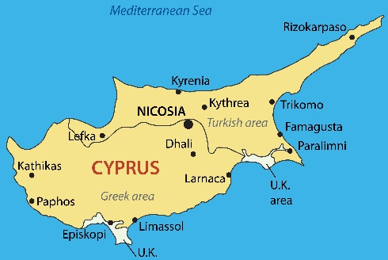**Pour les voyageurs plus âgés, et à un coût raisonnable, la visite s'adresse à tous les anciens combattants aéroportés - en particulier ceux qui servaient ou étaient attachés au Régiment (arrière-groupe ou déployés) en 1974 - ainsi que les familles, amis et parachutistes en service. L'objectif est de partager des souvenirs et de capter des histoires pour enrichir l'histoire officielle.**

**Le comité procède à des vérifications initiales, mais a besoin de votre ‘pouce en l'air’, de vos suggestions et de votre aide pour planifier!**

**Rejoignez le groupe Facebook ‘Cyprus2024’, partagez vos idées et vos souvenirs, faites passer le mot, c'est…‘Feu vert…GO!’**

**Commemoration of 50th Anniversary Cyprus 1974 War**

**(Communiqué #1)**

**Planning has started to commemorate the Cyprus mission, by returning in 2024 for battlefield visits, presentations and personal accounts…with an optional Mediterranean cruise. This trip will complement the 55th Airborne Reunion 2023 and D-Day 80th Anniversary 2024.**

**For older travellers, and at reasonable cost, the tour is aimed at all Airborne veterans – especially those serving or attached with the Regiment (rear party or deployed) in 1974 – plus families, friends and serving jumpers. The goal is to share memories and capture stories to augment the official history.**



**The Committee is doing initial checks, but needs your ‘thumbs up’, any suggestions and help in planning!**

**Join ‘Cyprus2024’ Facebook Group, share your ideas and memories, spread the word, it’s...’Green light…GO!’**